Naziv osnovne škole:
Adresa osnovne škole:
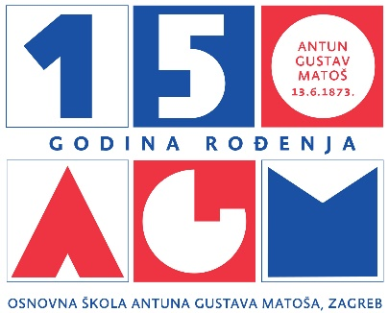

PRIJAVNICA ZA LIKOVNI NATJEČAJ
U ČAST ANTUNA GUSTAVA MATOŠA

R.b. | Ime i prezime  učenika/ice | Razred | Naslov rada | Ime i prezime mentora/ice
1.
2.
3.
4.
5.
6.
7.
8.
9.
10.

Mjesto i datum:

Napomena: Ova prijavnica se šalje organizatoru natječaja u Word formatu.

